Statistika u istraživanju obrazovanja
Vežbe: Statistički i grafički prikaz bivarijacionih podataka

Uradila: Katarina Ivanić PE23/9
Priprema za čas: Fajl koji ćemo koristiti u 1., 2. i 3. zadatku je CY08MSP_STU_QQQ_SRB_2025.SAV.sav. 2025 u imenu znači da je pripremljena za kurs u 2025. godini, ali u pitanju je baza iz ciklusa PISA 2022. godine. U bazi se nalaze sve varijable koje postoje u glavnoj PISA bazi, ali sadrži i varijable koje smo sami izgradili za potrebe časova. Baza koju koristimo sadrži samo učenike iz Srbije (6413). U 4. i 5. zadatku koristimo drugu bazu.
Napomena: Svaki zadatak za ove vežbe nalazi se na novoj strani. Rombom (♦) su označeni postupci i ciljevi zadatka, a kurzivom je označeno pitanje na koje tekstualno treba pružiti odgovor, odnosno tumačenje.
Zadatak 1.
♦Grafički prikazati vezu (GRAPHSLegacy DialogScatter/Dot) između varijabli Podrška nastavnika matematike i Matematička pismenost (varijabla TEACHSUP ide na X-osu, a varijabla MATH na Y-osu);
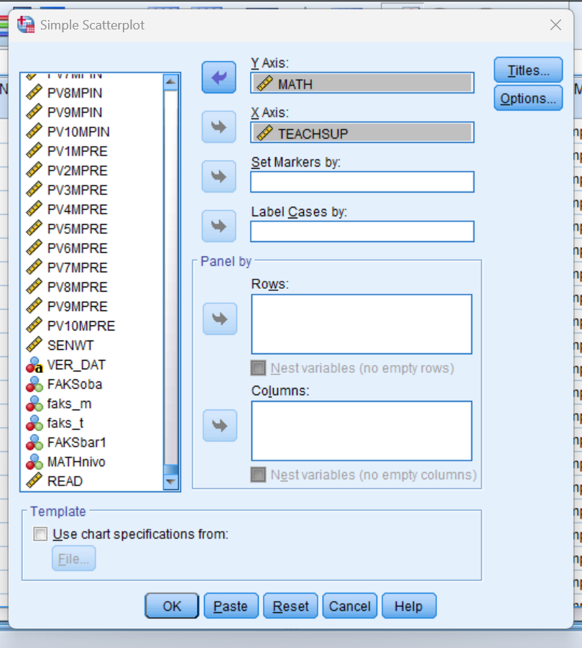
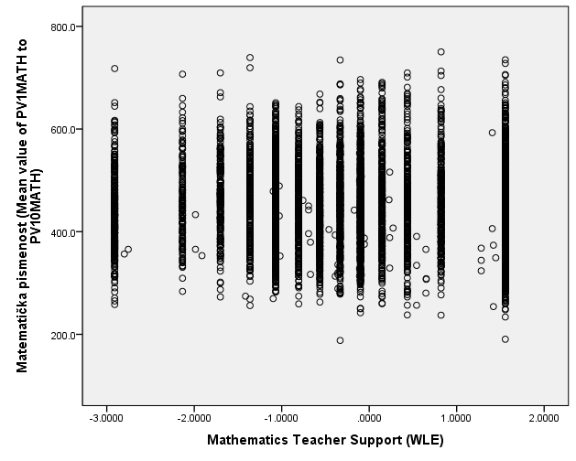
♦Korišćenjem komande Analyze/Correlate/Bivariate Correlation izračunati izračunati koeficijent linearne korelacije i kovarijansu između matematičke pismenosti i podrške nastavnika matematike (Štiklirati u Options podmeniju Crossproduct deviations and covariances);
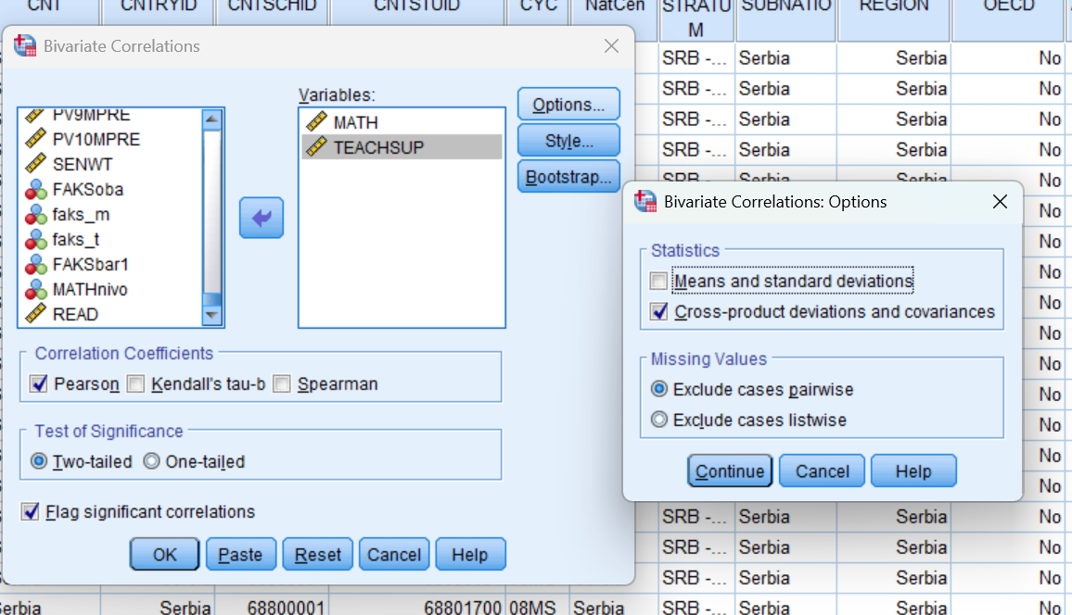

Correlations
 |  | Matematička pismenost (Mean value of PV1MATH to PV10MATH) | Mathematics Teacher Support (WLE)
Matematička pismenost (Mean value of PV1MATH to PV10MATH) | Pearson Correlation | 1 | -.061**
Matematička pismenost (Mean value of PV1MATH to PV10MATH) | Sig. (2-tailed) |  | .000
Matematička pismenost (Mean value of PV1MATH to PV10MATH) | Sum of Squares and Cross-products | 45144387.622 | -36116.163
Matematička pismenost (Mean value of PV1MATH to PV10MATH) | Covariance | 7040.609 | -6.217
Matematička pismenost (Mean value of PV1MATH to PV10MATH) | N | 6413 | 5810
Mathematics Teacher Support (WLE) | Pearson Correlation | -.061** | 1
Mathematics Teacher Support (WLE) | Sig. (2-tailed) | .000
Mathematics Teacher Support (WLE) | Sum of Squares and Cross-products | -36116.163 | 8901.836
Mathematics Teacher Support (WLE) | Covariance | -6.217 | 1.532
Mathematics Teacher Support (WLE) | N | 5810 | 5810
**. Correlation is significant at the 0.01 level (2-tailed).

Šta zaključujemo o povezanostima?
Koeficijent linearne korelacije iznosi -0.061 između matematičke pismenosti i podrške nastavnika matematike. Između matematičke pismenosti i podrške nastavnika postoji statistički značajna, negativna, ali veoma slaba povezanost. To znači da podatak o tome koliko nastavnik pruža podršku ne može pouzdano predvideti kakav će biti uspeh učenika na testu, jer je veza između te dve pojave minimalna (zajednička varijansa je manja od 1%).
Zadatak 2.
U varijabli FAKSbar1 za svakog učenika dati su podaci o tome da li je bar jedan od dva roditelja univerzitetski obrazovan:
0 - NE, nijedan;
1 - DA, bar jedan.
U varijabli MATHnivo za svakog učenika dati su podaci da li su postigli nivo funkcionalne pismenosti na testu iz matematike:
0 - nivo 1, odnosno matematički funkcionalno nepismeni;
- - matematička pismenost na nivoima od 2 do 6.
♦Tabelom predstaviti bivarijatnu raspodelu varijabli FAKSbar1 i MATHnivo i izračunati mere asocijacije ovih dveju varijabli.
Za prikaz raspodele koristi se komanda AnalyzeDescriptive StatisticsCrosstabs. Varijablu FAKSbar1 stavite u redove, a varijablu MATHnivo u kolone tabele kontingencije. U Istoj komandi, u podmeniju Statistics, štikliraju se mera asocijacije koje želimo da izačunamo: Contingency koeficijent i Cramerov V koeficijent (odnosno Fi koeficijent umesto Cramerovog V u ovom slučaju jer su binarne varijable). Otvorite i Cells... i dodajte prikaz verovatnoća (Percentages Row, Column, Total).
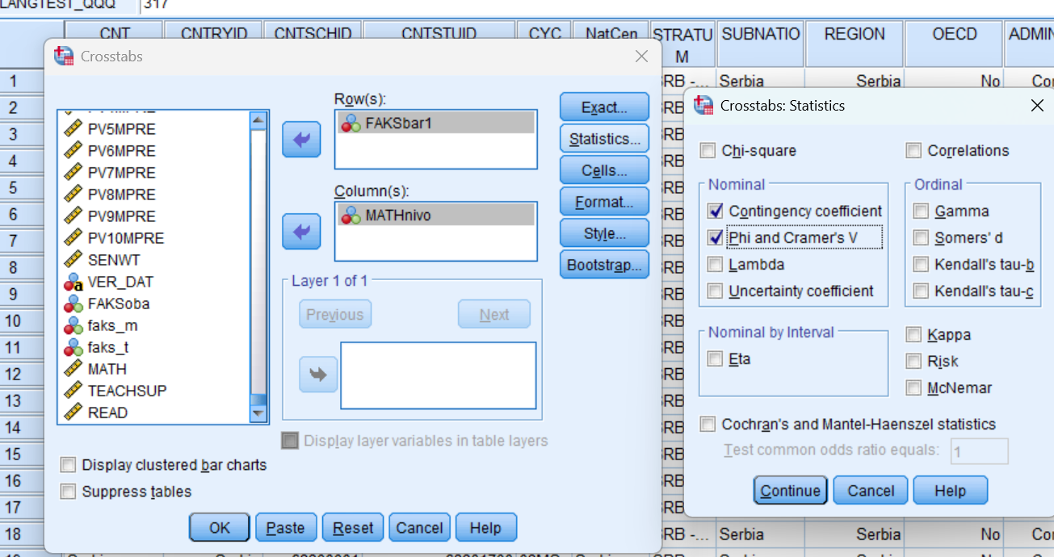

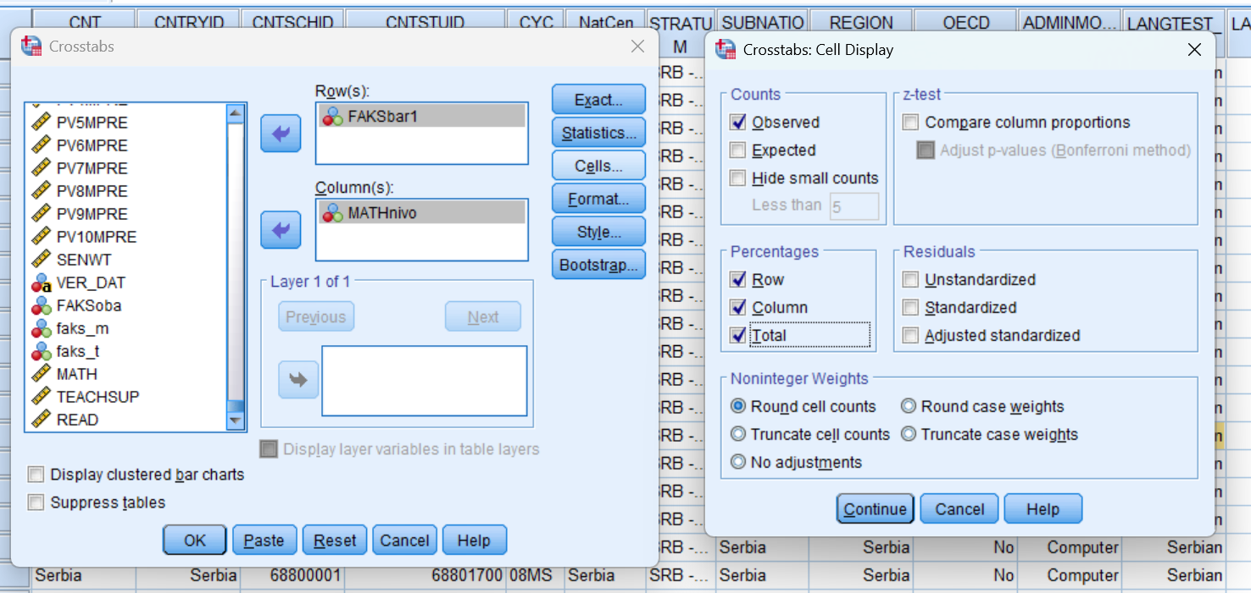
Fakultetsko obrazovanje bar jednog roditelja * Nivo matematičke pismenosti učenika Crosstabulation
 |  |  | Nivo matematičke pismenosti učenika |  | Total
 |  |  | ispod nivoa 2 | 2. ili viši nivo | Total
Fakultetsko obrazovanje bar jednog roditelja | nijedan roditelj | Count | 1277 | 1625 | 2902
Fakultetsko obrazovanje bar jednog roditelja | nijedan roditelj | % within Fakultetsko obrazovanje bar jednog roditelja | 44.0% | 56.0% | 100.0%
Fakultetsko obrazovanje bar jednog roditelja | nijedan roditelj | % within Nivo matematičke pismenosti učenika | 68.4% | 54.0% | 59.5%
Fakultetsko obrazovanje bar jednog roditelja | nijedan roditelj | % of Total | 26.2% | 33.3% | 59.5%
Fakultetsko obrazovanje bar jednog roditelja | bar jedan roditelj | Count | 590 | 1387 | 1977
Fakultetsko obrazovanje bar jednog roditelja | bar jedan roditelj | % within Fakultetsko obrazovanje bar jednog roditelja | 29.8% | 70.2% | 100.0%
Fakultetsko obrazovanje bar jednog roditelja | bar jedan roditelj | % within Nivo matematičke pismenosti učenika | 31.6% | 46.0% | 40.5%
Fakultetsko obrazovanje bar jednog roditelja | bar jedan roditelj | % of Total | 12.1% | 28.4% | 40.5%
Total |  | Count | 1867 | 3012 | 4879
 |  | % within Fakultetsko obrazovanje bar jednog roditelja | 38.3% | 61.7% | 100.0%
 |  | % within Nivo matematičke pismenosti učenika | 100.0% | 100.0% | 100.0%
 |  | % of Total | 38.3% | 61.7% | 100.0%

Symmetric Measures
 |  | Value | Approximate Significance
Nominal by Nominal | Phi | .143 | .000
Nominal by Nominal | Cramer's V | .143 | .000
Nominal by Nominal | Contingency Coefficient | .142 | .000
N of Valid Cases |  | 4879

♦Izračunati šanse da učenik postigne funkcionalnu pismenost ukoliko mu je bar jedan roditelj visoko obrazovan;
f1=1387 f2=590
O= f1/f2=1387/590=2.35
♦Izračunati šanse da učenik postigne funkcionalnu pismenost ukoliko mu nijedan roditelj nije visoko obrazovan;
f1=1625 f2=1277
O= f1/f2=1625/1277=1.27
♦Izračunati količnik šansi da postignu funkcionalnu pismenost u odnosu da ne postignu funkcionalnu pismenost za učenike kojima nijedan roditelj nije visoko obrazovan, u odnosu na one kojima je bar jedan roditelj visoko obrazovan.
O1 (bez visokog obrazovanja)=1.27
O2 (bar jedan sa visokim obrazovanjem)=2.35
OR= O1/O2=1.27/2.35=0.54
Šta zaključujemo?
Učenici čiji roditelji nisu visoko obrazovani imaju skoro duplo manje šanse (tačnije 0.54 ili 54%) da budu matematički pismeni u odnosu na svoje vršnjake koji imaju makar jednog visoko obrazovanog roditelja. Drugim rečima, obrazovanje roditelja je od velikog značaja: ako učenik dolazi iz visoko obrazovane porodice, verovatnoća da će biti uspešan je drastično veća (2.35 puta veća šansa za uspeh nego za neuspeh), dok je kod dece roditelja sa nižim obrazovanjem ta prednost znatno manja.
Zadatak 3.
Fajl je isti kao za zadatak 1.
♦ U Compute komandi izračunati pointbiserijsku korelaciju između podrške nastavnika matematike (varijabla TEACHSUP) i nivoa matematičke pismenosti (varijabla MATHnivo= korišćenjem obrasca:
$$rpb=\frac{Mx2y-Mx1y}{Sy}*\sqrt{p1*p2}$$
U obrascu je r_{pb} oznaka za pointbiserijsku korelaciju, X je nivo matematičke pismenosti, Y je podrška nastavnika matematike, 1 i 2 su kodirane kategorije (dakle, proveriti Values za MATHnivo u Variable View), S je standardna devijacija (celog uzorka), p je proporcija (znaci p1 je za jednu kategoriju, a p2 proporcija za drugu kategoriju) (dakle procenat koji se dobija u Frequencies izraziti kao proporciji kategorije u odnosu na celinu!).
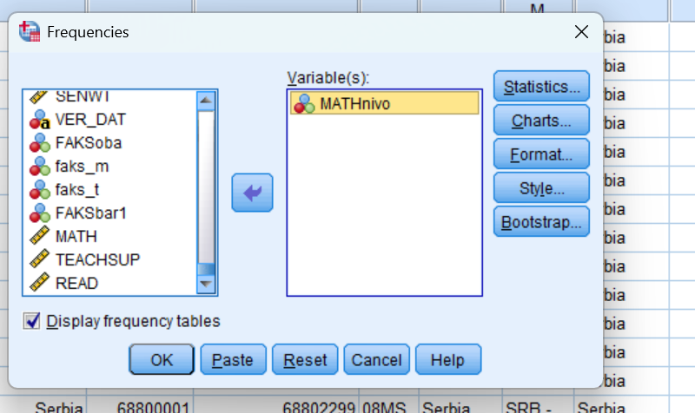
Nivo matematičke pismenosti učenika
 |  | Frequency | Percent | Valid Percent | Cumulative Percent
Valid | ispod nivoa 2 | 2786 | 43.4 | 43.4 | 43.4
Valid | 2. ili viši nivo | 3627 | 56.6 | 56.6 | 100.0
Valid | Total | 6413 | 100.0 | 100.0
P1=56.6/100=0.566 p2=43.4/100=0.434
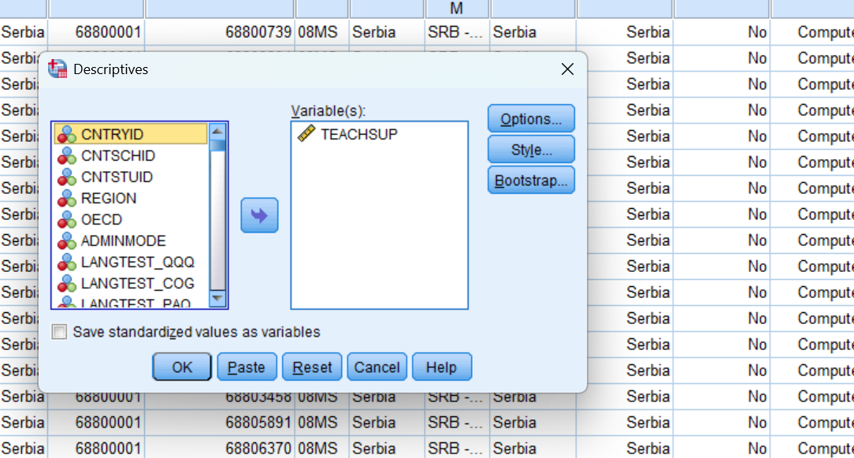
Descriptive Statistics
 | N | Minimum | Maximum | Mean | Std. Deviation
Mathematics Teacher Support (WLE) | 5810 | -2.9095 | 1.5558 | -.182780 | 1.2379101
Valid N (listwise) | 5810
S=1.2379101
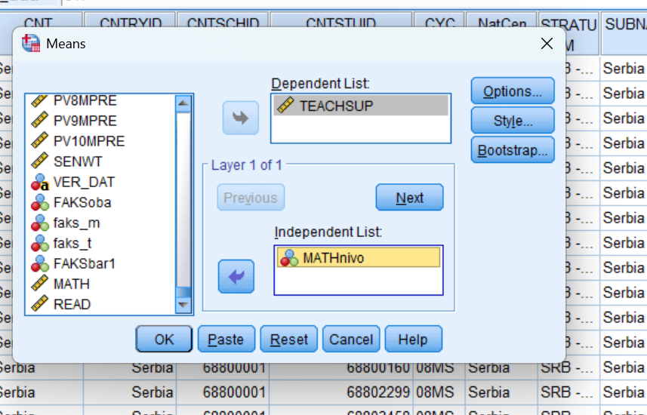
Report
Mathematics Teacher Support (WLE)
Nivo matematičke pismenosti učenika | Mean | N | Std. Deviation
ispod nivoa 2 | -.103064 | 2351 | 1.2759771
2. ili viši nivo | -.236961 | 3459 | 1.2085422
Total | -.182780 | 5810 | 1.2379101

M1=-0.236961 M2=-0.103064
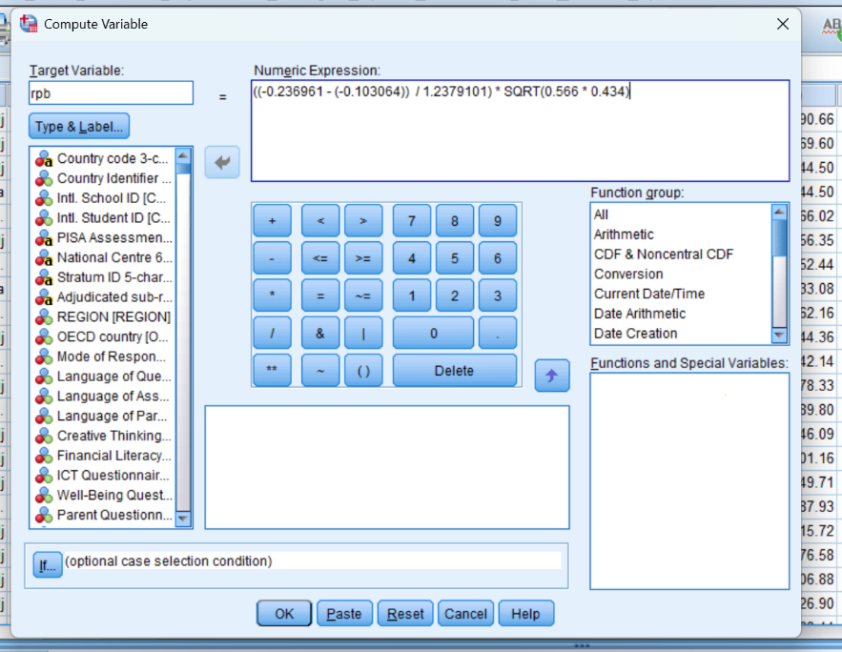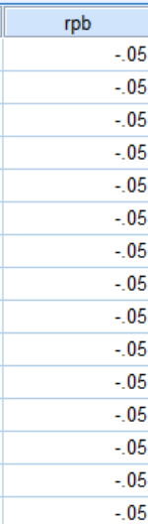
♦ Izračunati koeficijent linearne korelacije (Analyze/Correlate/Bivariate Correlation) između podrške nastavnika matematike (varijabla TEACHSUP) i matematičke pismenosti (varijabla MATHnivo) i uporedite ga sa pointbiserijskom korelacijom;
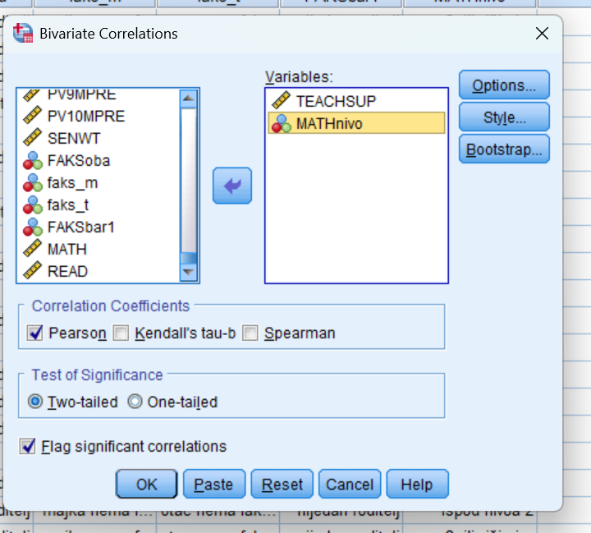

Correlations
 |  | Mathematics Teacher Support (WLE) | Nivo matematičke pismenosti učenika
Mathematics Teacher Support (WLE) | Pearson Correlation | 1 | -.053**
Mathematics Teacher Support (WLE) | Sig. (2-tailed) |  | .000
Mathematics Teacher Support (WLE) | Sum of Squares and Cross-products | 8901.836 | -187.412
Mathematics Teacher Support (WLE) | Covariance | 1.532 | -.032
Mathematics Teacher Support (WLE) | N | 5810 | 5810
Nivo matematičke pismenosti učenika | Pearson Correlation | -.053** | 1
Nivo matematičke pismenosti učenika | Sig. (2-tailed) | .000
Nivo matematičke pismenosti učenika | Sum of Squares and Cross-products | -187.412 | 1575.678
Nivo matematičke pismenosti učenika | Covariance | -.032 | .246
Nivo matematičke pismenosti učenika | N | 5810 | 6413
**. Correlation is significant at the 0.01 level (2-tailed).
Šta zaključujemo o povezanostima?
Na osnovu rezultata iz zadatka možemo uočiti da Pirsonov koeficijent korelacije jeste isto što i pointbiserijski koeficijent (-0.053). Na osnovu rezultata vidimo da postoji povezanost između varijabli koja je negativna. To znači da učenici koji su matematički pismeni (kod 1) izveštavaju o manjoj podršci nastavnika, dok oni koji su nepismeni (kod 0) dobijaju veću podršku.
Zadatak 4.
U ovom i slededećem zadatku ne koristimo PISA bazu tako da je možete ugasiti.
U fajlu nlin.sav (takođe skinuti sa mudla) nalaze se podaci o motivisanosti za obavljanje jednog zadatka (varijabla motiv) i o uspešnosti u obavljanju tog zadatka (varijabla uspeh).
♦Grafički prikazati vezu između ovih varijabli (varijabla motiv ide na X osu, a varijabla uspeh na Y osu);
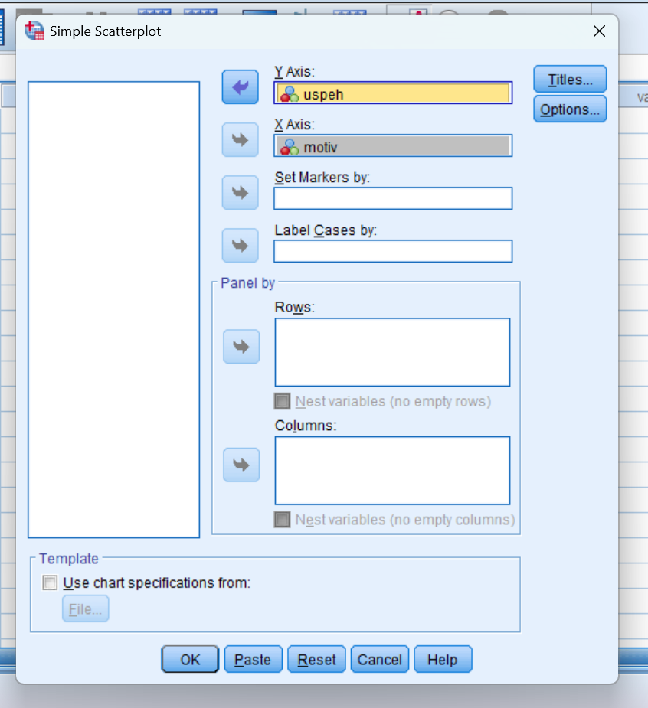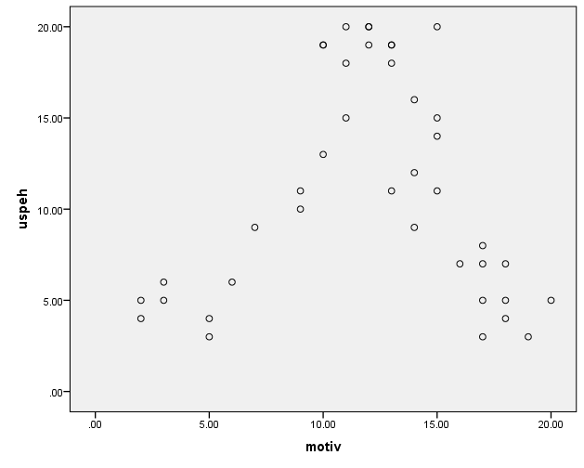
♦Izračunati kovarijansu između motivisanosti i uspeha;
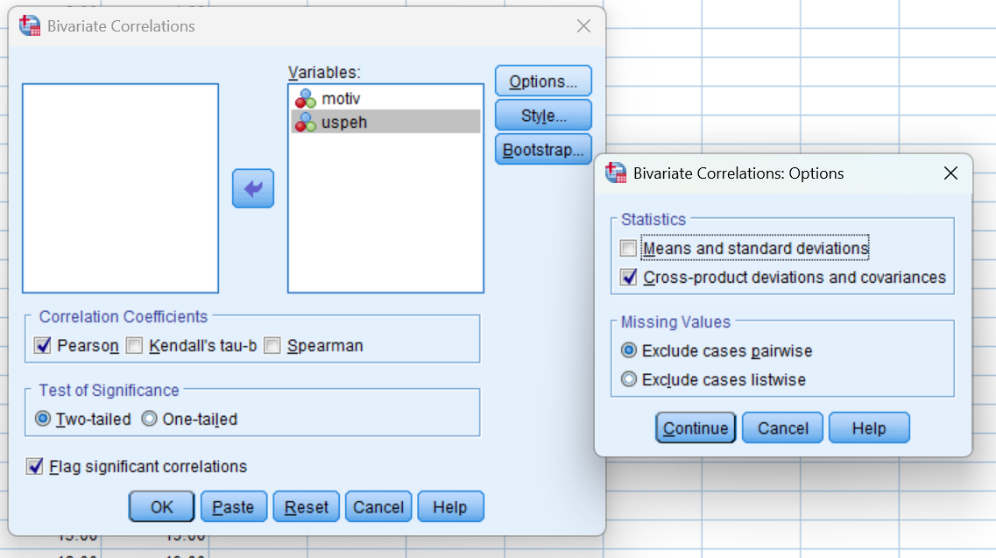

Correlations
 |  | motiv | uspeh
motiv | Pearson Correlation | 1 | .062
motiv | Sig. (2-tailed) |  | .702
motiv | Sum of Squares and Cross-products | 942.975 | 72.900
motiv | Covariance | 24.179 | 1.869
motiv | N | 40 | 40
uspeh | Pearson Correlation | .062 | 1
uspeh | Sig. (2-tailed) | .702
uspeh | Sum of Squares and Cross-products | 72.900 | 1447.600
uspeh | Covariance | 1.869 | 37.118
uspeh | N | 40 | 40

♦Izračunati koeficijent linearne korelacije između motivisanosti i uspeha;
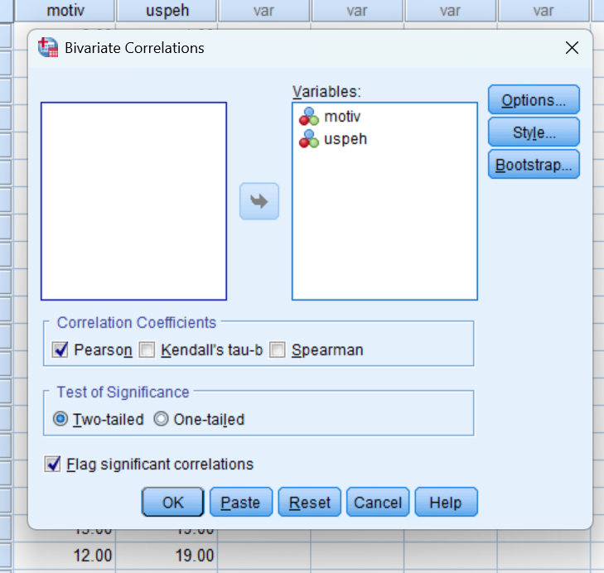
Correlations
 |  | motiv | uspeh
motiv | Pearson Correlation | 1 | .062
motiv | Sig. (2-tailed) |  | .702
motiv | N | 40 | 40
uspeh | Pearson Correlation | .062 | 1
uspeh | Sig. (2-tailed) | .702
uspeh | N | 40 | 40
Šta zaključujemo o povezanostima?
Zaključujemo da između motivacije i uspeha postoji snažna povezanost, ali ona nije linearna. Pearsonov koeficijent korelacije meri isključivo linearnu (pravolinijsku) povezanost. Zato je on u ovom slučaju "slep" – povukao je pravu liniju kroz sredinu luka koju vidimo na dijagramu i dobio vrednst blisku nuli, iako podaci jasno pokazuju pravilnost. Ovo dokazuje da su motivacija i uspeh međusobno povezani nelinearno (obrnuto slovo U).
Zadatak 5.
♦Napraviti varijablu motiv2 = -6.82+4.13*motiv -0.19* motiv**2;
U ovoj formuli ** znači „na, dakle **2 je „na kvadrat“
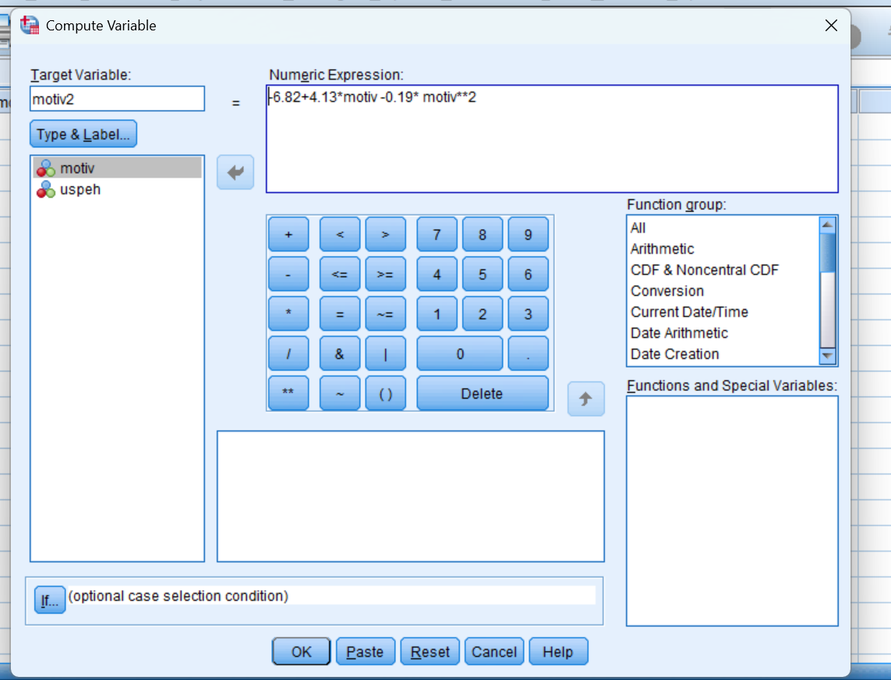
♦Izračunati koeficijent linearne korelacije između varijable motiv2 i uspeha;
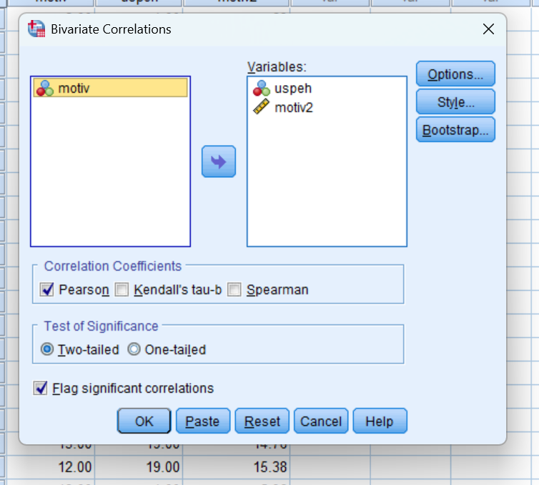
Correlations
 |  | uspeh | motiv2
uspeh | Pearson Correlation | 1 | .791**
uspeh | Sig. (2-tailed) |  | .000
uspeh | Sum of Squares and Cross-products | 1447.600 | 911.300
uspeh | Covariance | 37.118 | 23.367
uspeh | N | 40 | 40
motiv2 | Pearson Correlation | .791** | 1
motiv2 | Sig. (2-tailed) | .000
motiv2 | Sum of Squares and Cross-products | 911.300 | 915.900
motiv2 | Covariance | 23.367 | 23.485
motiv2 | N | 40 | 40
**. Correlation is significant at the 0.01 level (2-tailed).
Šta zaključujemo o povezanostima?
Zaključujemo da između transformisane motivacije (motiv2) i uspeha postoji pozitivna povezanost. Nakon što smo transformisali varijablu motivacija tako da više ne posmatramo povezanost kao linearnu koeficijent korelacije se povećao sa (0.062) na (0.791).

